- 非标准IO通过文件描述符fd来进行读写。 In linux fd: 0 1 2
<fcntl.h> ----- open, create
<unistd.h> ---- close, lseek, read(fd, buf, size), write(fd, buf, size),
原子性 pread, pwrite
Buf_size设置为4096最为合适。

- 标准IO操作是围绕流对象（FILE）来进行操作的。
<cstdio>中的所有操作函数都是针对流对象的，有些因为标准的定义隐藏了流对象的显示声明。
FILE *stdout, *stdin, *stderr;
Fread, fwrite,(可以作为二进制批量读取，因为其指定了buf以及buf_size, 以char为单位的读写) fseek, fopen, fclose, freopen, fflush, setbuf, setvbuf, fgetc/getc, fgetchar/getchar, fputc/putc, fgets/gets, fputs/puts, perror/ferror
格式化输入输出：
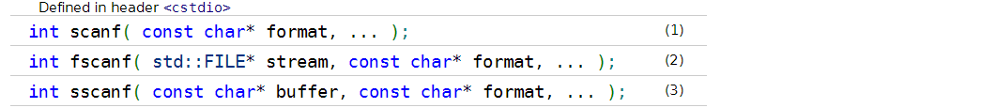
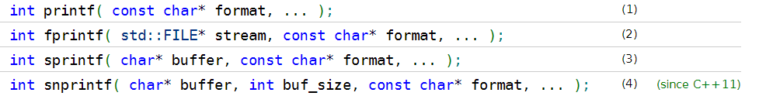
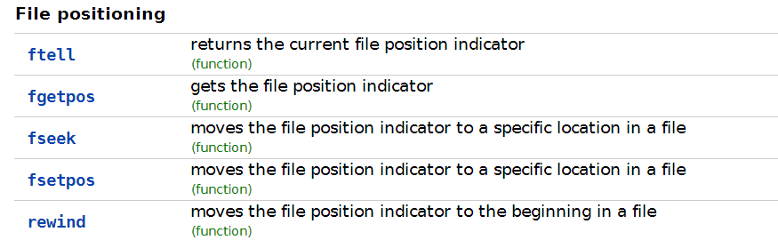

对于流的读写分为两种方式：字符流读写、二进制流读写。 ------- 这些在打开流的时候通过参数来确定，一般二进制流带上参数‘b’或者‘+’。

- C++ 的流操作：
- IO流：
Iostream 以及继承子它的fstream, sstream, 且每个流中都有一个streambuf（由iostream头文件包含）就是流的缓冲区对象。 可以通过rdbuf()来获取。Pubsetbuf(buf, size);来重新设置buf。
Istream: read (buf, size);
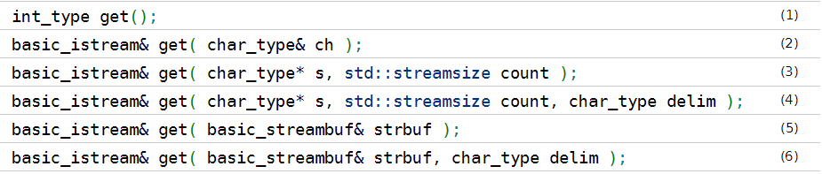
Ostream: put(char), write(buf, size);

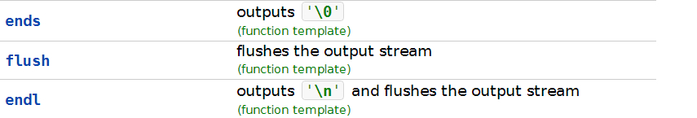

- 文本流：《基本的读写操作继承自iostream》
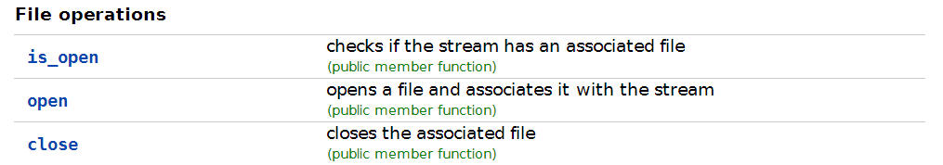
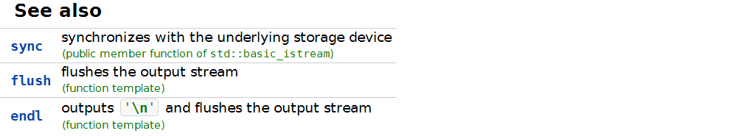

- 字符流：《基本的读写操作继承自iostream》
Get/set方法

四、高级IO ：
<sys/uio.h>
memcached 就是利用这两个数据结构配合上sendmsg来完成数据的传输。
<sys/socket.h>
sendmsg(Socketfd, struct msghdr *, int flags);
recvmsg(Socketfd, struct msghdr *, int flags);

struct msghdr
{
void * msg_name; /* Socket name */
int msg_namelen; /* Length of name */
struct iovec * msg_iov; /* Data blocks */
int msg_iovlen; /* Number of blocks */
void * msg_accrights; /* Per protocol magic (eg BSD file descriptor passing) */
int msg_accrightslen; /* Length of rights list */
};
In the msghdr structure, the msg_name and msg_namelen members specify the source address if the socket is unconnected. If the socket is connected, the msg_name and msg_namelen members shall be ignored.

<sys/uio.h>
struct iovec {
void *iov_base; /* Starting address */
size_t iov_len; /* Length in bytes */
};
Size_t readv(fd, iovec *, iovcnt)
Size_t writev(fd, iovec *, iovcnt)

